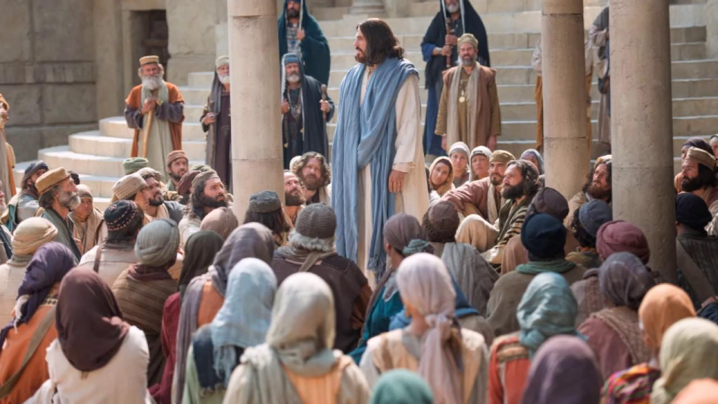

“QUEN ESCOITA A PALABRA DE DEUS E A CUMPRE

ESE Á MIÑA NAI…”

“A TÚA PALABRA DÁME VIDA”

**9**

**XUÑO**

**2024**